Escuela primaria Fell D. Newlin Español
“La excelencia es el estándar”
Director. Sr. Omahr Ashe
900 W. Oregon Avenue, Filadelfia, PA 19148
(Teléfono) (215) 400- 8260 (Fax) (215) 400-8261
https://fell.philasd.org
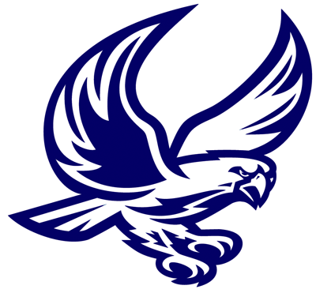JUNIO 2025
Mes Nacional de la Seguridad  Mes de la Herencia Caribeña Americana | Mes de la Prevención de la Violencia con Armas de Fuego  Mes del Orgullo

Domingo | Lunes | Martes | Miércoles | Jueves | Viernes | Sábado
1 | 2 | 3 | 4 | 5 | 6 | 7
Estudiantes de la semana :  Srta. Bruno, Consejera Escolar | Concierto de primavera  K-4 a las 10:00 am  5-8 a las 11:15 | K-8 / Día de campo al Supersite  Martes! Asistencia perfecta  Asamblea de deportes a las 9:30 | Viaje ^{del} octavo grado  Ensayo general del espectáculo de talentos | Viaje ^{del} séptimo grado  Asamblea de premios de la Feria de Ciencias a las 2:00  Se cierra la ventana de evaluación STAR  Hermanos mayores/Hermanas mayores | Escuela cerrada  Eid al-Adha
8 | 9 | 10 | 11 | 12 | 13 | 14
 | Programa- Fell’s tiene talentos | Almuerzo ^{de} octavo grado  Finaliza la ventana de calificaciones del cuarto trimestre | Graduación de ^{octavo} grado | Salida temprana para estudiantes a las 12:29  Día de ascenso de Kindergarten  Se cierra la ventana de la encuesta sobre el bienestar estudiantil | Salida temprana para estudiantes a las 12:29  ¡Último día de clases para estudiantes y miembros del personal!  Finaliza el cuarto trimestre  La ventana del PSES se cierra | Día de la Bandera  ¡Que tengan un excelente verano! Los estudiantes regresan el 25 de agosto de 2025 para el año escolar 2025-26.
15  Día del Padre | 16 | 17 | 18 | 19  Juneteenth | 20  Día Mundial de los Refugiados | 21  Solsticio de verano
22 | 23 | 24 | 25 | 26 | 27 | 28
 |  |  |  | Año Nuevo Islámico
29 | 30 | Estrategia del mes:  Revisar y re- enseñar habilidades

